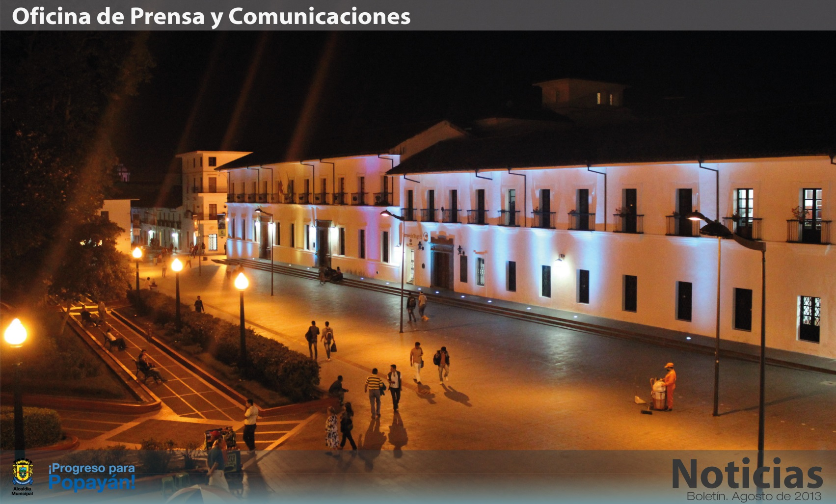

**Agenda**

**Declaración de Huéspedes de Honor a los participantes del circuito internacional de danza folclórica en pareja ‘Festiculturas’**

**Fecha:** Jueves 15 de agosto

**Hora:** 5:00 p.m.

**Lugar:** Sala de Juntas del Despacho del Alcalde

**Rendición de cuentas de la Secretaría de Salud de Popayán**

**Fecha:** Martes 20 de agosto

**Hora:** 9:30 a.m.

**Lugar:** Auditorio del CAM

**Jornada gratuita de vacunación antirrábica canina y felina**

**Fecha:** Sábado 17 de agosto

**Hora:** 8:00 a.m. a 4:00 p.m.

**Puntos de vacunación:** Polideportivo ‘Alfonso López’, Laboratorio Departamental, Escuela Calicanto y Loma de la Virgen.

Convoca Secretaría de Salud de Popayán

**Medidas preventivas por movilización agraria**

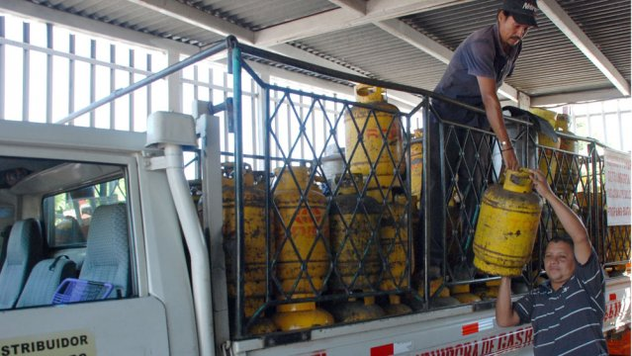Mediante decreto No. 2013200402501, el alcalde encargado de Popayán, Luis Guillermo Céspedes Solano, dictó medidas preventivas para garantizar la seguridad de los habitantes durante las jornadas de movilización programadas para el 19 de agosto.

Así, se prohibe dentro del municipio de Popayán, el transporte de escombros, cilindros para venta de gas y tinas para la venta de leche, en cualquier tipo de vehículos los días 17, 18, 19 y 20 de agosto, a partir de las 5:00 de la tarde y hasta las 6:00 de la mañana del día 21 de agosto.

El incumplimiento del decreto será sancionado con multa hasta dos salarios mímimos mensuales legales vigentes, a favor del Tesoro Municipal.

El decreto rige a partir de hoy y su vigencia será hasta el día 21 de agosto hasta las 6:00 a.m.

**El 20 de agosto inician sesiones extraordinarias en el Concejo de Popayán**

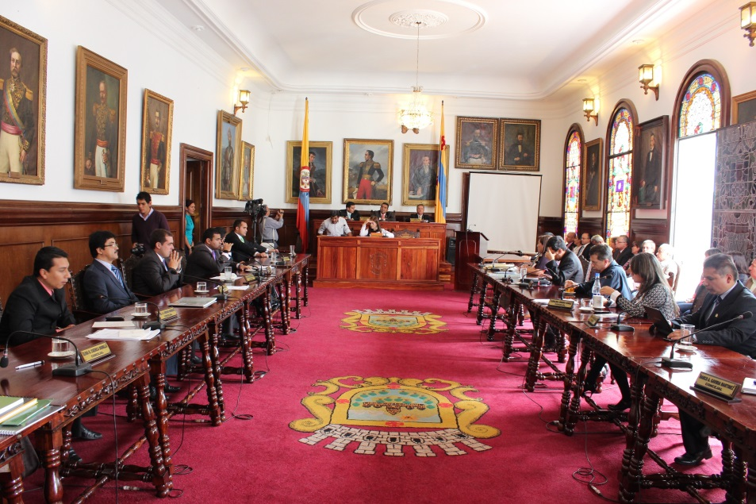Con el objetivo de dar trámite a los proyectos de acuerdo: ‘Estímulos tributarios relacionados con el impuesto de Industria y Comercio que incentivan la generación de empleo’, ‘Adición al presupuesto de la vigencia 2013’, ‘Recursos de empréstito de deuda pública’, ‘Creación de la Contraloría Escolar en las instituciones educativas oficiales’ y ‘Autorización al Alcalde de Popayán para adelantar trámites de aclaración, modificación y resolución de la escritura pública mediante la cual se recibieron en cesión las redes eléctricas de la Urbanización Portales del Norte’, el alcalde encargado Luis Guillermo Céspedes convocó a sesiones extraordinarias al Concejo Municipal de Popayán, durante el período comprendido entre el 20 y 31 de agosto.

Para el concejal Milciades Hernández, estos proyectos son de vital importancia, por ejemplo, “tener contraloría en las escuelas es relevante sí cumplen la tarea, el de los incentivos o reducción de tributos en Industria y Comercio si ayuda a atacar el desempleo sería una herramienta fabulosa, ojalá los industriales piensen en ello y lo exploten, vamos a revisar y a ajustar –si es necesario el proyecto- para que sea un generador de empleo, el de la deuda de crédito es más de trámite porque ya estaba aprobado y el último, es de forma, para que el municipio regrese a la comunidad las redes eléctricas de la Urbanización Portales del Norte y ésta las entregue a las empresas que administran este servicio”.

**Población víctima conoció programas sociales de la Alcaldía de Popayán**

En atención a la población víctima de la violencia que se encuentra en el municipio de Popayán, la administración Fuentes participó ayer, de la Feria de servicios en beneficio de este público, organizada por la Unidad para la Atención y Reparación Integral a las Víctimas Territorial Cauca, en el Caif de Comfacauca.

La feria tuvo como propósito informar a las organizaciones de víctimas acerca de los servicios que ofrecen, los requisitos para acceder a ellos, los tiempos de cierre y apertura de convocatorias o cupos y dar inicio al proceso de inscripción de ser posible.

La Alcaldía de Popayán socializó programas como: ‘Infancia y Adolescencia’, ’Hogar de paso para niños y adolescentes’, ‘Prevención del abuso sexual’, ‘Menor Trabajador’, ‘Prevención al reclutamiento’, “estamos enseñando la ruta a seguir dependiendo del caso que se presente, ya que hay varias instituciones que atienden las diferentes situaciones como la Comisaría de Familia, el Caivas, entre otros”, indicó Yazmin Lindarte de la Secretaría de Gobierno Municipal.

Por otra parte, se presentaron los programas educativos y de capacitación de la Fundación Emtel, proyectos de emprendimiento a los cuales la población víctima puede acceder con el apoyo del Sena y el acompañamiento de la administración municipal, así como las iniciativas que puede presentar ante el Fondo Emprender para su financiamiento.

Funcionarios de la Secretaría de Salud socializaron los requisitos y proceso a seguir para acceder al programa ‘Colombia Mayor’, dirigido a personas mayores de 65 años y personal de la Secretaría de Educación presentó servicios como restaurante y transporte escolar, para niños y jóvenes.

**Regresa ‘Comunarte’**

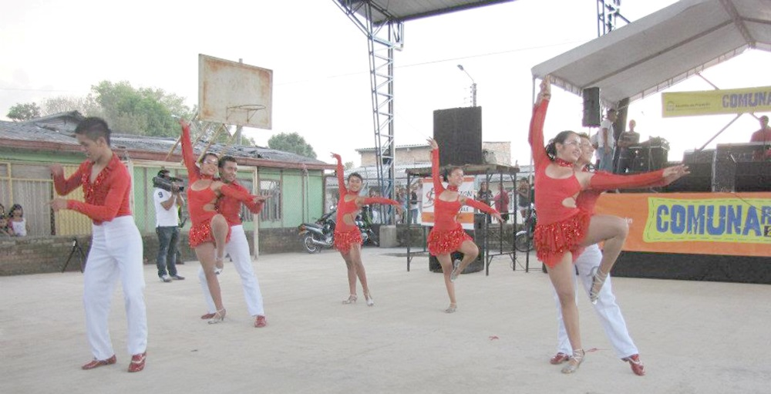Los talentos artísticos de las comunas de Popayán, serán los protagonistas de ‘Comunarte 2013’, programa de la Secretaría del Deporte y la Cultura Municipal, que se presentará al público payanés el viernes 23 de agosto, a partir de las 6:00 p.m. en el parque ‘Francisco José de Caldas’.

“Música, danzas, cuenteros y demás talentos estarán en la tarima de ‘Comunarte’, para el deleite de los payaneses, invitamos a acompañar a nuestros artistas, quienes hasta el mes de diciembre participarán en las audiciones programadas”, manifestó Mónica Ruales, secretaría del Deporte y la Cultura.

**Programación ‘Comunarte 2013’**

**Concurso intercomunas de talentos artísticos**

**Lanzamiento ‘Comunarte 2013’**

Fecha: Viernes 23 de agosto

Hora: 6:00 p.m.

Lugar: Parque ‘Francisco José de Caldas’

**Audiciones comunas 7, 8 y 9**

Fecha: Jueves 29 de agosto

Hora: 4:00 p.m.

Lugar: Polideportivo barrio El Mirador

**Eliminatoria comunas 7, 8 y 9**

Fecha: Domingo 1 de septiembre

Hora: 2:00 p.m.

Lugar: Polideportivo barrio El Mirador

**Audiciones comunas 5 y 6**

Fecha: Jueves 12 de septiembre

Hora: 4:00 p.m.

Lugar: Polideportivo barrio Berlín

**Eliminatoria comunas 5 y 6**

Fecha: Domingo 15 de septiembre

Hora: 2:00 p.m.

Lugar: Polideportivo barrio Berlín

**Audiciones veredas suroriente**

Fecha: Jueves 3 de octubre

Hora: 4:00 p.m.

Lugar: Vereda Puelenje

**Eliminatoria veredas suroriente**

Fecha: Domingo 6 de octubre

Hora: 2:00 p.m.

Lugar: Vereda Puelenje

**Audiciones comunas 3 y 4**

Fecha: Jueves 24 de octubre

Hora: 4:00 p.m.

Lugar: Parque de la Salud

**Eliminatoria comunas 3 y 4**

Fecha: Domingo 27 de octubre

Hora: 2:00 p.m.

Lugar: Parque de la Salud

**Audiciones veredas noroccidente**

Fecha: Jueves 14 de noviembre

Hora: 4:00 p.m.

Lugar: Vereda Calibío

**Eliminatoria veredas noroccidente**

Fecha: Domingo 17 de noviembre

Hora: 2:00 p.m.

Lugar: Vereda Calibío

**Audiciones comunas 1 y 2**

Fecha: Jueves 28 de noviembre

Hora: 4:00 p.m.

Lugar: Polideportivo barrio Villa del Norte fase A

**Eliminatoria comunas 1 y 2**

Fecha: Domingo 1 de diciembre

Hora: 2:00 p.m.

Lugar: Polideportivo barrio Villa del Norte fase A

**Final 1**

Fecha: Sábado 14 de diciembre

Lugar: Arcada la Herrería

**Final 2**

Fecha: Domingo 15 de diciembre

Lugar: Arcada la Herrería

**Secretaría de Educación realizará ‘Encuentro de personeros y contraloritos’**

Con el fin de propiciar y fomentar la aplicación de los instrumentos que propone la Ley de Convivencia Escolar en los establecimientos educativos, la Secretaría de Educación realizará mañana viernes 16 de agosto en el Centro Recreativo Amaranta, a partir de las 7:30 a.m., el ‘Segundo encuentro de personeros y contraloritos de las instituciones educativas’.

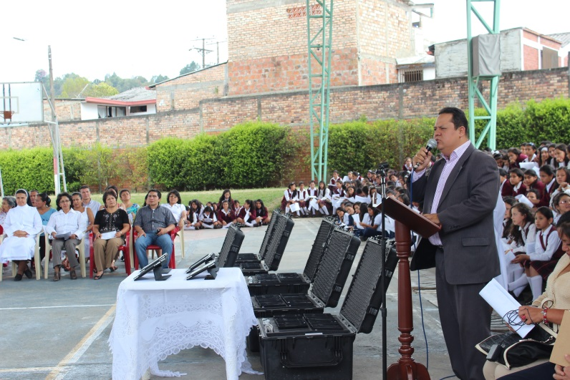Este escenario servirá para identificar aspectos que deben ser tenidos en cuenta en la implementación de lineamientos y orientaciones que promuevan y guíen la definición de políticas institucionales y procesos pedagógicos que favorezcan la consolidación de climas escolares acordes con la conformación y operación de los Comités de Convivencia de cada entidad educativa.